«Виват, Россия!»

Форма проведения:  викторина по истории и обществознанию(символика РФ)

Участники: учащиеся 5-7 классов.

Цель: совершенствовать имеющееся у учащихся представление о государственной символике РФ.

Задачи:

**образовательные:**

- закрепление в процессе игровой деятельности теоретических знаний, полученных на уроках истории, обществознания, изобразительного искусства;

**развивающие:**

- способствовать расширению мировоззрения обучающихся;

- активизировать желание детей работать самостоятельно, использовать свои знания на практике;

- способствовать развитию аналитических и коммуникативных навыков обучающихся, навыков групповой работы.

**воспитательные:**

- способствовать формированию патриотических чувств и национального самосознания, чувства любви и уважения к своей стране, уважительного отношения к государственным символам.

Подготовительная работа учителя:

- Изготовление раздаточного материала для команд и бланков протоколов для жюри.

- Консультативная помощь для команд при подготовке к игре.

- Формирование состава жюри из числа учителей. Возможно привлечение в качестве членов жюри старшеклассников. Проведение инструктажа для членов жюри.

Оборудование**:** мультимедийная система, класс с компьютером, презентация, музыкальное сопровождение; листы с заданиями; оценочные листы для членов жюри.

Ход мероприятия.

***1. Орг. момент:***

Готовность команд, жюри.

***2. Вступительное слово учителя:***

Учитель: Здравствуйте, уважаемые участники нашего мероприятия, ребята, учителя! Испокон веков для русского человека патриотизм – это нормальное состояние души. Он выражается, прежде всего, в интересе к национальным традициям, в уважении к национальной символике, в способности воспринимать исторические события как близкие и дорогие им, чувствовать свою сопричастность к делам предков.

«Знать свою историю – это для каждого человека, по крайней мере, знать свою цену». И мы с вами, изучая историю России, её символику и традиции, учимся понимать и определять собственную силу и значимость каждого из нас в великой истории нашей Родины. Наше сегодняшнее мероприятие посвящено российской государственной символике. В процессе нашего мероприятия мы с вами закрепимваши знания и представления о государственной символике РФ.

Пояснение к участию в викторине:

Учитель: в викторине принимают участие 2 команды (по 5 человек от класса). Каждая из команд по ходу проведения викторины будет работать над общими для всех заданиями, либо над специальными заданиями, объединенными общей темой и сравнительно одинаковыми по сложности. На выполнение каждого задание отводится по времени 5 минут. В случае готовности дать досрочный ответ, команда поднимает руку. Если проверка выполнения задания начинается по истечении времени, то начинается она с первой команды. Далее – по порядковой нумерации команд. За выполненное задание команда получает от 1 до 5 баллов. Победу одерживает команда, набравшая большее количество баллов. Желаем всем успеха!

***3. Конкурсы:***

1 конкурс: «ВИЗИТНАЯ КАРТОЧКА»:

В течение 5-7 минут каждая команда должна выбрать себе капитана, придумать название команды и герб. По итогу выполнения задания - представить команду, защитить свой герб. Время для “защиты” 3-4 минуты.

***Требования:***

* герб выполняется на бумаге А4;
* герб должен быть выполнен в цвете;
* работа должна быть художественно оформлена;
* герб должен отражать особенности, неповторимость команды, создавшей его;

2. конкурс: «РАЗМИНКА»:

Каждой команде выдается конверт. В конверте находится по комплекту полосок: белая, синяя, красная. Полоски с надписями обозначения цветов. В течении 5 минут необходимо в правильной последовательности расположить и наклеить полоски флага на бумагу фаормата А4 и соотнести каждый цвет с его обозначением.

3. конкурс: «НАЙДИ СЛОВО»

Каждой команде раздается карточка (лист формата А4) с кроссвордом. В течении 5-7 минут команды должны кроссворд разгадать и определить ключевое слово.

|  |  |  |  |  |  |  |  |  |  |  |  |  |  |
| --- | --- | --- | --- | --- | --- | --- | --- | --- | --- | --- | --- | --- | --- |
|  | 1 с | к | и | п | е | т | р |  |  |  |  |  |  |
|  |  | 2ф | л | а | г |  |  |  |  |  |  |  |  |
|  |  |  | 3с | т | о | л | и | ц | а |  |  |  |  |
|  |  | 4г | е | р | б |  |  |  |  |  |  |  |  |
|  |  |  | 5г | и | м | н |  |  |  |  |  |  |  |
|  |  |  | 6г | о | с | у | д | а | р | с | т | в | о |
| 7к | о | н | с | т | и | т | у | ц | и | я |  |  |  |
|  |  |  | 8с | и | м | в | о | л |  |  |  |  |  |
|  | 9п | р | е | з | и | д | е | н | т |  |  |  |  |
|  |  |  |  | м | о | с | к | в | а |  |  |  |  |

1. Жезл, один из знаков власти.

2. Официальный символ власти, олицетворяющий суверенитет государства.

3. Главный город, административно-территориальный центр страны.

4. Официальная эмблема государства, символ государства.

5. Торжественная песня, символ страны.

6. Политическая организация общества, с определенной формой правления.

7. Основной закон государства, определяющий политическое и государственное устройство.

8. Условное обозначение образа, понятия, идеи.

9. Выборный глава государства в России.

10. Столица России.

4. конкурс: «Я ЗНАЮ…»

Каждой команде раздается по 2 конверта. Один конверт содержит текст гимна РФ, разрезанного построчно. Задача команды расположить в правильной последовательности.

Второй конверт содержит разрезанную на части картинку с гербом РФ – необходимо собрать пазл.

*Гимн*

Россия — священная наша держава,  
Россия — любимая наша страна.  
Могучая воля, великая слава —  
Твоё достоянье на все времена!

Славься, Отечество наше свободное,  
Братских народов союз вековой,  
Предками данная мудрость народная!  
Славься, страна! Мы гордимся тобой!

От южных морей до полярного края  
Раскинулись наши леса и поля.  
Одна ты на свете! Одна ты такая —  
Хранимая Богом родная земля!

Славься, Отечество наше свободное,  
Братских народов союз вековой,  
Предками данная мудрость народная!  
Славься, страна! Мы гордимся тобой!

Широкий простор для мечты и для жизни  
Грядущие нам открывают года.  
Нам силу даёт наша верность Отчизне.  
Так было, так есть и так будет всегда!

Славься, Отечество наше свободное,  
Братских народов союз вековой,  
Предками данная мудрость народная!  
Славься, страна! Мы гордимся тобой!

*Герб*

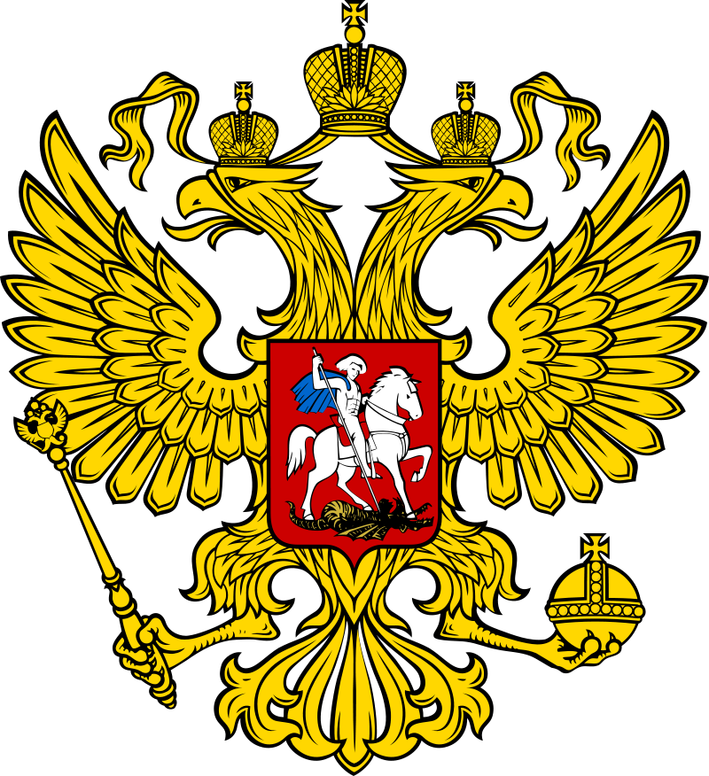

5. конкурс: «КОНКУРС КАПИТАНОВ»

Если ты сумеешь найти первую букву, то следуя за линией, соединяющей буквы, прочтешь название науки о гербах.

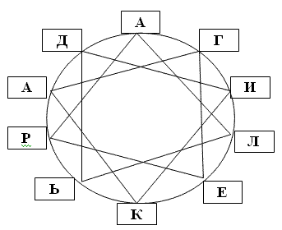

Ответ:  Геральдика

6. конкурс: «КОНСТРУКТОР»

Каждой команде раздается карточка с заданием (лист формата А 4) на которой указаны слоги. Из предложенных слогов нужно составить 7 слов из гимна РФ.

дер зем по стра сла ме вре дов жа ра ля ва на

Ответы: страна, земля, слава, времена, страна, поля, народов

***4. Подведение итогов:***

Учитель: Подведем итоги нашего мероприятия, слово предоставляется жюри.

(Команда победитель награждается грамотой, остальные сертификатом участника.)

Звучит гимн.

Учитель:

Символы государства – это история страны и ее сегодняшний день. Они выражают особенности исторического пути страны, ее отличия от других стран. Ко всем существовавшим и существующим символам государства надо относится с уважением, чтить их как памятники прошлого и достояние современности.